[SMC-1000]
MMC Wrapper WorkBook

Duck

SHMT Co., Ltd.


MMC Wrapper

Introduce

MMC Slave IP와 연결하기 위한 모듈이다. CPU interface와 async를 위한 sync 로직과
MMC Slave IP의 Static Register를 Access하기 위한 Static Register Setting 블록 및 Command Parsing을 위한 Command Parsing 블록으로 구성이 된다.

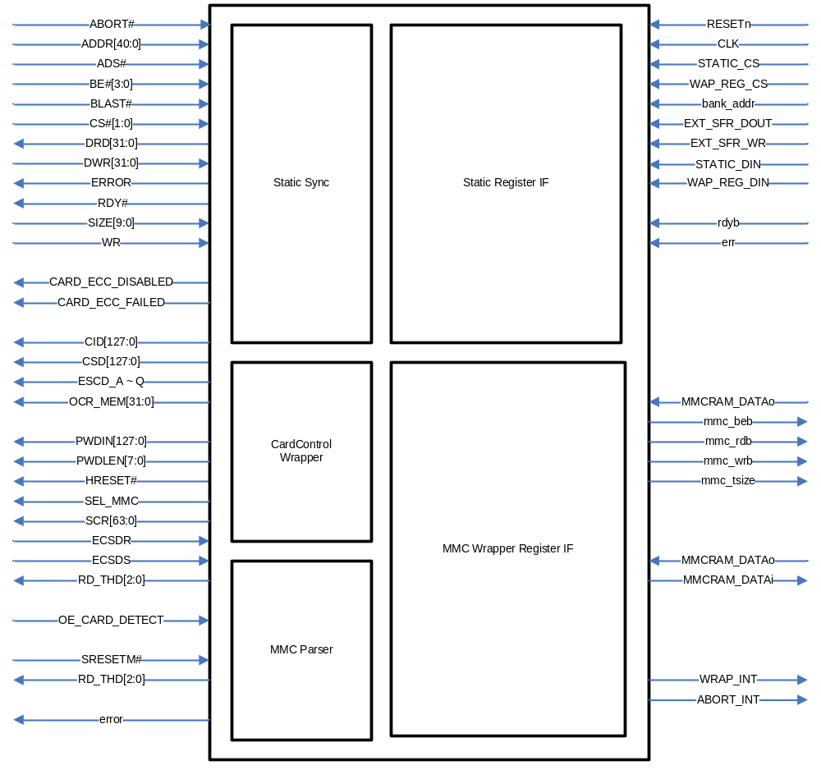

MMC Static Register I/F

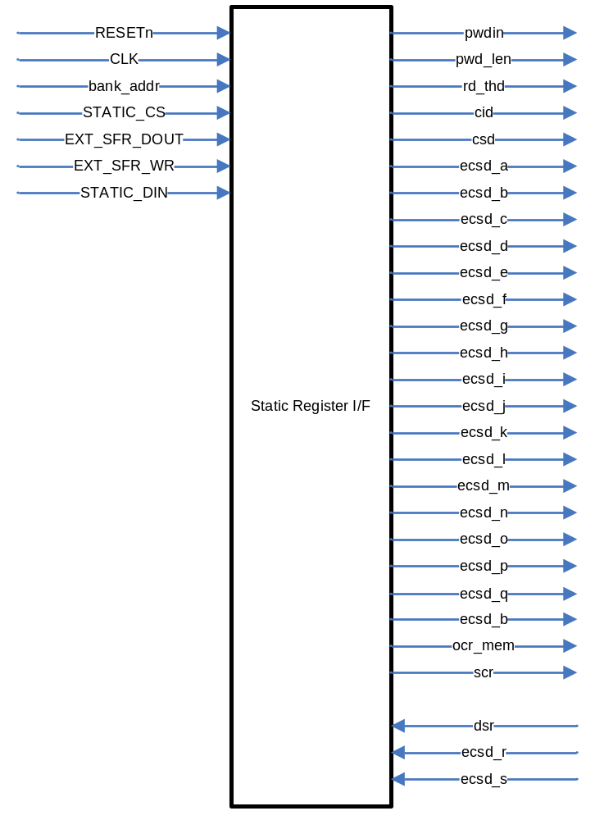
MMC Slave IP의 Static Register를 세팅을 위한 인터페이스 모듈이다.
MMC Slave IP의 레지스터는 SD/MMC 스펙과 IP스펙을 참조하여야 하고 이 레지스터 세팅에 따라 MMC IP의 동작이 달라진다. SD/MMC 카드의 기본 스펙도 이 부분에 위치하고 있다.

Table 2-1 PWDIN127_120 Register Description(0x60F9)
Bits | Name | R/W | Description | Init. Value
[7:0] | PWDIN[127:120] | RW | SD Spec 참조 | 0

Table 2-2 PWDIN119_112 Register Description(0x60FA)
Bits | Name | R/W | Description | Init. Value
[7:0] | PWDIN[119:112] | RW | SD Spec 참조 | 0

Table 2-3 PWDIN111_104 Register Description(0x60FB)
Bits | Name | R/W | Description | Init. Value
[7:0] | PWDIN[111:104] | RW | SD Spec 참조 | 0

Table 2-4 PWDIN103_96 Register Description(0x60FC)
Bits | Name | R/W | Description | Init. Value
[7:0] | PWDIN[103:96] | RW | SD Spec 참조 | 0

Table 2-5 PWDIN95_88 Register Description(0x60FD)
Bits | Name | R/W | Description | Init. Value
[7:0] | PWDIN[95:88] | RW | SD Spec 참조 | 0

Table 2-6 PWDIN87_80 Register Description(0x60FE)
Bits | Name | R/W | Description | Init. Value
[7:0] | PWDIN[87:80] | RW | SD Spec 참조 | 0

Table 2-7 PWDIN79_72 Register Description(0x60FF)
Bits | Name | R/W | Description | Init. Value
[7:0] | PWDIN[79:72] | RW | SD Spec 참조 | 0

Table 2-8 PWDIN71_64 Register Description(0x61F9)
Bits | Name | R/W | Description | Init. Value
[7:0] | PWDIN[71:64] | RW | SD Spec 참조 | 0

Table 2-9 PWDIN63_56 Register Description(0x61FA)
Bits | Name | R/W | Description | Init. Value
[7:0] | PWDIN[63:56] | RW | SD Spec 참조 | 0

Table 2-10 PWDIN55_48 Register Description(0x61FB)
Bits | Name | R/W | Description | Init. Value
[7:0] | PWDIN[55:48] | RW | SD Spec 참조 | 0

Table 2-11 PWDIN47_40 Register Description(0x61FC)
Bits | Name | R/W | Description | Init. Value
[7:0] | PWDIN[47:40] | RW | SD Spec 참조 | 0

Table 2-12 PWDIN39_32 Register Description(0x61FD)
Bits | Name | R/W | Description | Init. Value
[7:0] | PWDIN[39:32] | RW | SD Spec 참조 | 0

Table 2-13 PWDIN31_24 Register Description(0x61FE)
Bits | Name | R/W | Description | Init. Value
[7:0] | PWDIN[31:24] | RW | SD Spec 참조 | 0

Table 2-14 PWDIN23_16 Register Description(0x61FF)
Bits | Name | R/W | Description | Init. Value
[7:0] | PWDIN[23:16] | RW | SD Spec 참조 | 0

Table 2-15 PWDIN15_8 Register Description(0x62F9)
Bits | Name | R/W | Description | Init. Value
[7:0] | PWDIN[15:8] | RW | SD Spec 참조 | 0

Table 2-16 PWDIN7_0 Register Description(0x62FA)
Bits | Name | R/W | Description | Init. Value
[7:0] | PWDIN[7:0] | RW | SD Spec 참조 | 0

Table 2-17 PWD_LEN Register Description(0x62FB)
Bits | Name | R/W | Description | Init. Value
[7:0] | PWD_LEN | RW | SD Spec 참조 | 0

Table 2-18 RD_THD Register Description(0x62FC)
Bits | Name | R/W | Description | Init. Value
[4] | card_ecc_disabled | RW | SD Spec 참조 | 0
[3] | card_ecc_failed | RW | SD Spec 참조 | 0
[2:0] | RD_THD | RW | Read Threshold MMC IP Manual 참조

Table 2-19 CID127_120 Register Description(0x62FD)
Bits | Name | R/W | Description | Init. Value
[7:0] | CID[127:120] | RW | SD Spec 참조 | 0

Table 2-20 CID119_112 Register Description(0x62FE)
Bits | Name | R/W | Description | Init. Value
[7:0] | CID[119:112] | RW | SD Spec 참조 | 0

Table 2-21 CID111_104 Register Description(0x63FF)
Bits | Name | R/W | Description | Init. Value
[7:0] | CID[111:104] | RW | SD Spec 참조 | 0

Table 2-22 CID103_96 Register Description(0x63F9)
Bits | Name | R/W | Description | Init. Value
[7:0] | CID[103:96] | RW | SD Spec 참조 | 0

Table 2-23 CID95_88 Register Description(0x63FA)
Bits | Name | R/W | Description | Init. Value
[7:0] | CID[95:88] | RW | SD Spec 참조 | 0

Table 2-24 CID87_80 Register Description(0x63FB)
Bits | Name | R/W | Description | Init. Value
[7:0] | CID[87:80] | RW | SD Spec 참조 | 0

Table 2-25 CID79_72 Register Description(0x63FC)
Bits | Name | R/W | Description | Init. Value
[7:0] | CID[79:72] | RW | SD Spec 참조 | 0

Table 2-26 CID71_64 Register Description(0x63FD)
Bits | Name | R/W | Description | Init. Value
[7:0] | CID[71:64] | RW | SD Spec 참조 | 0

Table 2-27 CID63_56 Register Description(0x63FE)
Bits | Name | R/W | Description | Init. Value
[7:0] | CID[63:56] | RW | SD Spec 참조 | 0

Table 2-28 CID55_48 Register Description(0x63FF)
Bits | Name | R/W | Description | Init. Value
[7:0] | CID[55:48] | RW | SD Spec 참조 | 0

Table 2-29 CID47_40 Register Description(0x64F9)
Bits | Name | R/W | Description | Init. Value
[7:0] | CID[47:40] | RW | SD Spec 참조 | 0

Table 2-30 CID39_32 Register Description(0x64FA)
Bits | Name | R/W | Description | Init. Value
[7:0] | CID[39:32] | RW | SD Spec 참조 | 0

Table 2-31 CID31_24 Register Description(0x64FB)
Bits | Name | R/W | Description | Init. Value
[7:0] | CID[31:24] | RW | SD Spec 참조 | 0

Table 2-32 CID23_16 Register Description(0x64FC)
Bits | Name | R/W | Description | Init. Value
[7:0] | CID[23:16] | RW | SD Spec 참조 | 0

Table 2-33 CID15_8 Register Description(0x64FD)
Bits | Name | R/W | Description | Init. Value
[7:0] | CID[15:8] | RW | SD Spec 참조 | 0

Table 2-34 CID7_0 Register Description(0x64FE)
Bits | Name | R/W | Description | Init. Value
[7:0] | CID[7:0] | RW | SD Spec 참조 | 0

Table 2-35 CSD127_120 Register Description(0x64FF)
Bits | Name | R/W | Description | Init. Value
[7:0] | CSD[127:120] | RW | SD Spec 참조 | 0

Table 2-36 CSD119_112 Register Description(0x65F9)
Bits | Name | R/W | Description | Init. Value
[7:0] | CSD[119:112] | RW | SD Spec 참조 | 0

Table 2-37 CSD111_104 Register Description(0x65FA)
Bits | Name | R/W | Description | Init. Value
[7:0] | CSD[111:104] | RW | SD Spec 참조 | 0

Table 2-38 CSD103_96 Register Description(0x65FB)
Bits | Name | R/W | Description | Init. Value
[7:0] | CSD[103:96] | RW | SD Spec 참조 | 0

Table 2-39 CSD95_88 Register Description(0x65FC)
Bits | Name | R/W | Description | Init. Value
[7:0] | CSD[95:88] | RW | SD Spec 참조 | 0

Table 2-40 CSD87_80 Register Description(0x65FD)
Bits | Name | R/W | Description | Init. Value
[7:0] | CSD[87:80] | RW | SD Spec 참조 | 0

Table 2-41 CSD79_72 Register Description(0x65FE)
Bits | Name | R/W | Description | Init. Value
[7:0] | CSD[79:72] | RW | SD Spec 참조 | 0

Table 2-42 CSD71_64 Register Description(0x65FF)
Bits | Name | R/W | Description | Init. Value
[7:0] | CSD[71:64] | RW | SD Spec 참조 | 0

Table 2-43 CSD63_56 Register Description(0x66F9)
Bits | Name | R/W | Description | Init. Value
[7:0] | CSD[63:56] | RW | SD Spec 참조 | 0

Table 2-44 CSD55_48 Register Description(0x66FA)
Bits | Name | R/W | Description | Init. Value
[7:0] | CSD[55:48] | RW | SD Spec 참조 | 0

Table 2-45 CSD47_40 Register Description(0x66FB)
Bits | Name | R/W | Description | Init. Value
[7:0] | CSD[47:40] | RW | SD Spec 참조 | 0

Table 2-46 CSD39_32 Register Description(0x66FC)
Bits | Name | R/W | Description | Init. Value
[7:0] | CSD[39:32] | RW | SD Spec 참조 | 0

Table 2-47 CSD31_24 Register Description(0x66FD)
Bits | Name | R/W | Description | Init. Value
[7:0] | CSD[31:24] | RW | SD Spec 참조 | 0

Table 2-48 CSD23_16 Register Description(0x66FE)
Bits | Name | R/W | Description | Init. Value
[7:0] | CSD[23:16] | RW | SD Spec 참조 | 0

Table 2-49 CSD15_8 Register Description(0x66FF)
Bits | Name | R/W | Description | Init. Value
[7:0] | CSD[15:8] | RW | SD Spec 참조 | 0

Table 2-50 CSD7_0 Register Description(0x67F9)
Bits | Name | R/W | Description | Init. Value
[7:0] | CSD[7:0] | RW | SD Spec 참조 | 0

Table 2-51 ECSD_A Register Description(0x67FA)
Bits | Name | R/W | Description | Init. Value
[7:0] | ECSD_A[7:0] | RW | SD Spec 참조 | 0

Table 2-52 ECSD_B31_24 Register Description(0x67FB)
Bits | Name | R/W | Description | Init. Value
[7:0] | ECSD_B[31:24] | RW | SD Spec 참조 | 0

Table 2-53 ECSD_B23_16 Register Description(0x67FC)
Bits | Name | R/W | Description | Init. Value
[7:0] | ECSD_B[23:16] | RW | SD Spec 참조 | 0

Table 2-54 ECSD_B15_8 Register Description(0x67FD)
Bits | Name | R/W | Description | Init. Value
[7:0] | ECSD_B[15:8] | RW | SD Spec 참조 | 0

Table 2-55 ECSD_B7_0 Register Description(0x67FE)
Bits | Name | R/W | Description | Init. Value
[7:0] | ECSD_B[7:0] | RW | SD Spec 참조 | 0

Table 2-56 ECSD_C Register Description(0x67FF)
Bits | Name | R/W | Description | Init. Value
[7:0] | ECSD_C[7:0] | RW | SD Spec 참조 | 0

Table 2-57 ECSD_D Register Description(0x68F9)
Bits | Name | R/W | Description | Init. Value
[7:0] | ECSD_D[7:0] | RW | SD Spec 참조 | 0

Table 2-58 ECSD_E Register Description(0x68FA)
Bits | Name | R/W | Description | Init. Value
[7:0] | ECSD_E[7:0] | RW | SD Spec 참조 | 0

Table 2-59 ECSD_F Register Description(0x68FB)
Bits | Name | R/W | Description | Init. Value
[7:0] | ECSD_F[7:0] | RW | SD Spec 참조 | 0

Table 2-60 ECSD_G Register Description(0x68FC)
Bits | Name | R/W | Description | Init. Value
[7:0] | ECSD_G[7:0] | RW | SD Spec 참조 | 0

Table 2-61 ECSD_H Register Description(0x68FD)
Bits | Name | R/W | Description | Init. Value
[7:0] | ECSD_H[7:0] | RW | SD Spec 참조 | 0

Table 2-62 ECSD_I Register Description(0x68FE)
Bits | Name | R/W | Description | Init. Value
[7:0] | ECSD_I[7:0] | RW | SD Spec 참조 | 0

Table 2-63 ECSD_J Register Description(0x68FF)
Bits | Name | R/W | Description | Init. Value
[7:0] | ECSD_J[7:0] | RW | SD Spec 참조 | 0

Table 2-64 ECSD_K Register Description(0x69F9)
Bits | Name | R/W | Description | Init. Value
[7:0] | ECSD_K[7:0] | RW | SD Spec 참조 | 0

Table 2-65 ECSD_L Register Description(0x69FA)
Bits | Name | R/W | Description | Init. Value
[7:0] | ECSD_L[7:0] | RW | SD Spec 참조 | 0

Table 2-66 ECSD_M Register Description(0x69FB)
Bits | Name | R/W | Description | Init. Value
[7:0] | ECSD_M[7:0] | RW | SD Spec 참조 | 0

Table 2-67 ECSD_N Register Description(0x69FC)
Bits | Name | R/W | Description | Init. Value
[7:0] | ECSD_N[7:0] | RW | SD Spec 참조 | 0

Table 2-68 ECSD_O Register Description(0x69FD)
Bits | Name | R/W | Description | Init. Value
[7:0] | ECSD_O[7:0] | RW | SD Spec 참조 | 0

Table 2-69 ECSD_P Register Description(0x69FE)
Bits | Name | R/W | Description | Init. Value
[7:0] | ECSD_P[7:0] | RW | SD Spec 참조 | 0

Table 2-70 ECSD_Q Register Description(0x69FF)
Bits | Name | R/W | Description | Init. Value
[7:0] | ECSD_Q[7:0] | RW | SD Spec 참조 | 0

Table 2-71 ECSD_R Register Description(0x6AF9)
Bits | Name | R/W | Description | Init. Value
[7:0] | ECSD_R[7:0] | RW | SD Spec 참조 | 0

Table 2-72 ECSD_S Register Description(0x6AFA)
Bits | Name | R/W | Description | Init. Value
[7:0] | ECSD_S[7:0] | RW | SD Spec 참조 | 0

Table 2-73 OCR_MEM31_24 Register Description(0x6AFB)
Bits | Name | R/W | Description | Init. Value
[7:0] | OCR_MEM[31:24] | RW | SD Spec 참조 | 0

Table 2-74 OCR_MEM23_16 Register Description(0x6AFC)
Bits | Name | R/W | Description | Init. Value
[7:0] | OCR_MEM[23:16] | RW | SD Spec 참조 | 0

Table 2-75 OCR_MEM15_8 Register Description(0x6AFD)
Bits | Name | R/W | Description | Init. Value
[7:0] | OCR_MEM[15:8] | RW | SD Spec 참조 | 0

Table 2-76 OCR_MEM7_0 Register Description(0x6AFE)
Bits | Name | R/W | Description | Init. Value
[7:0] | OCR_MEM[7:0] | RW | SD Spec 참조 | 0

Table 2-77 SCR63_56 Register Description(0x6AFF)
Bits | Name | R/W | Description | Init. Value
[7:0] | SCR[63:56] | RW | SD Spec 참조 | 0

Table 2-78 SCR55_48 Register Description(0x6BF9)
Bits | Name | R/W | Description | Init. Value
[7:0] | SCR[55:48] | RW | SD Spec 참조 | 0

Table 2-79 SCR47_40 Register Description(0x6BFA)
Bits | Name | R/W | Description | Init. Value
[7:0] | SCR[47:40] | RW | SD Spec 참조 | 0

Table 2-80 SCR39_32 Register Description(0x6BFB)
Bits | Name | R/W | Description | Init. Value
[7:0] | SCR[39:32] | RW | SD Spec 참조 | 0

Table 2-81 SCR31_24 Register Description(0x6BFC)
Bits | Name | R/W | Description | Init. Value
[7:0] | SCR[31:24] | RW | SD Spec 참조 | 0

Table 2-82 SCR23_16 Register Description(0x6BFD)
Bits | Name | R/W | Description | Init. Value
[7:0] | SCR[23:16] | RW | SD Spec 참조 | 0

Table 2-83 SCR15_8 Register Description(0x6BFE)
Bits | Name | R/W | Description | Init. Value
[7:0] | SCR[15:8] | RW | SD Spec 참조 | 0

Table 2-84 SCR7_0 Register Description(0x6BFF)
Bits | Name | R/W | Description | Init. Value
[7:0] | SCR[7:0] | RW | SD Spec 참조 | 0

Table 2-85 DSR_L Register Description(0x6CF9)
Bits | Name | R/W | Description | Init. Value
[7:0] | DSR[7:0] | RW | SD Spec 참조 | 0

Table 2-86 DSR_H Register Description(0x6CFA)
Bits | Name | R/W | Description | Init. Value
[15:8] | DSR[15:8] | RW | SD Spec 참조 | 0

MMC Parser

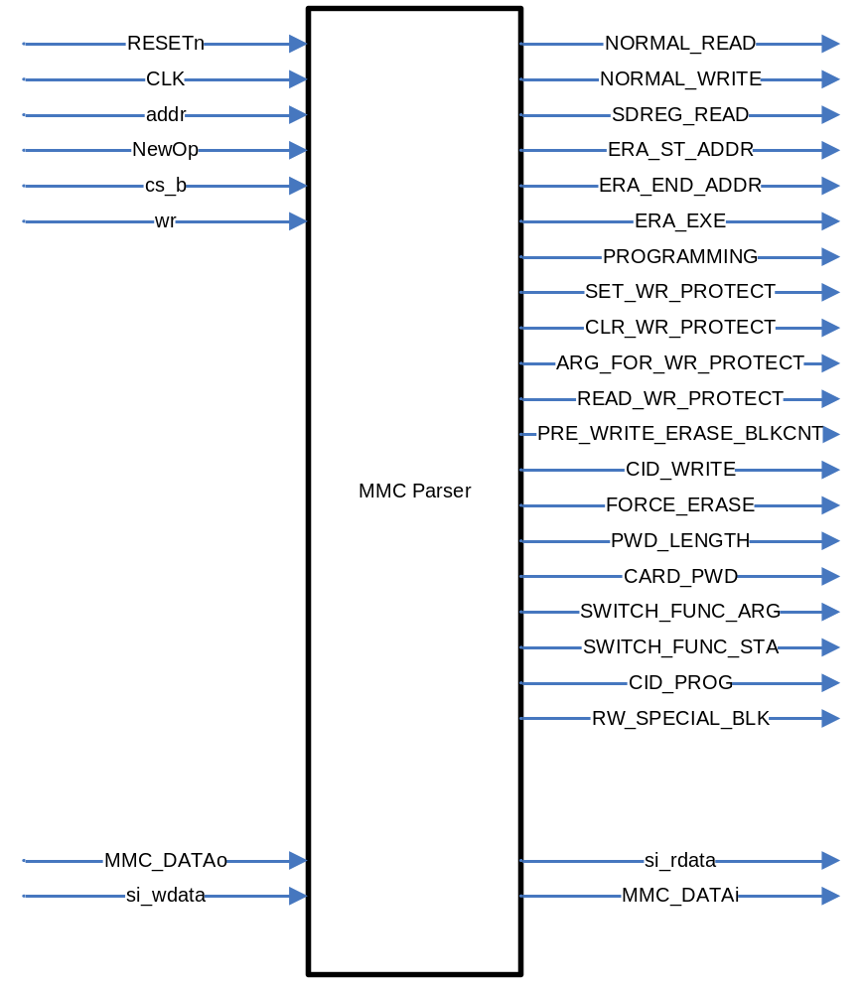
MMC Slave IP는 Addess와 CS[1:0]을 통해서 특정 동작을 나타내는데 이것을 parsing하기 위한 모듈이다. 각각의 출력마다 CPU는 Address를 읽거나 data를 읽어 특정정보를 얻거나 특정 동작을 해줘야 되는데 이것은 추후에 설명할 것이다. MMC Parser에서 Parsing 된 정보는 Interrupt로 CPU에 알리게 되고 CPU는 MMC Slave IP의 rdy_b신호를 콘트롤하여 ack를 보내게 된다.

MMC Wrapper Register I/F

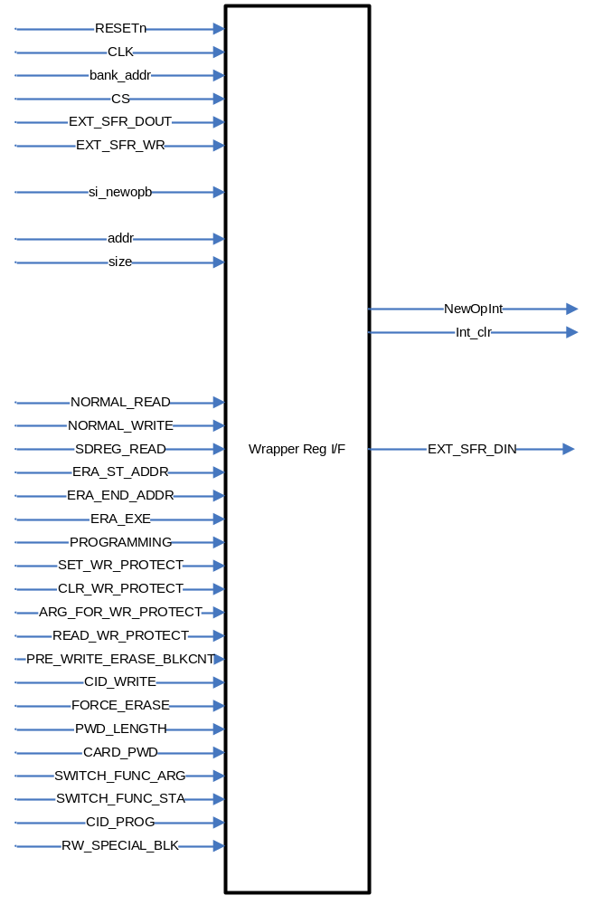
Wrapper와 Bus와의 인터페이스로 Wrapper내부 레지스터를 읽고 쓰기 위한 모듈이다.
새로운 Operation이 발생하면 인터럽트(level)가 발생하게 되어있다. 이 때 레지스터 내의 값을 읽어 MMC Host가 어떠한 동작을 지시하고 있는지를 알 수 있다.

Wrapper의 레지스터들로 MMC Static input을 위한 Register와 Parser용 레지스터로 구성되어 있다. MMC Statice Register는 Register 개수 제한으로 외부 인터페이스로 연결되게 만든다. (External Interface사용) 각각 Register는 8bit단위로 쪼개져있다.

Parser Register
- MMC Slave IP에서 특정 동작을 Parsing 한 결과 레지스터들이다. Interrupt 발생시 이 레지스터를 읽어 각각에 해당되는 동작들을 해주어야 한다 (Address Line Read, Ready control, Data Register Read 등)

MMC Slave에 새로운 Command가 들어오면 MMC/SD Slave IP는 새로운 동작을 알리는 New Operation Interrupt 를 띄워 알리게 된다. 이 경우에 WRAP_FUNC0~2를 읽어 어떤 동작을 지시하는 지 알아낼 수 있다. 그 후 New Operation Interrupt를 Clear해야 한다. (이 Interrupt를 먼저 clear하면 WRAP_FUNC레지스터에 쓰여진 값이 0으로 초기화 되므로 읽은 후에 clear 해야 된다.)

Table 2-87 WRAP_FUNC0 Register Description (0xC3)
Bits | Name | R/W | Description | Init. Value
[7] | NEW_OP | RC | 새로운 Operation이 들어오면 1이 된다.  이것은 WRAP_INT의 레벨 인터럽트와 관련있는 레지스터로 이것을 clear하면 Interrupt 역시 Clear된다. | 0
[6] | PROGRAMMING | RC | Clear는 NEW_OP가 clear되면 같이 clear됨
[5] | ERA_EXE | RC | Clear는 NEW_OP가 clear되면 같이 clear됨
[4] | ERA_END_ADDR | RC | Clear는 NEW_OP가 clear되면 같이 clear됨
[3] | ERA_ST_ADDR | RC | Clear는 NEW_OP가 clear되면 같이 clear됨
[2] | SDREG_READ | RC | Clear는 NEW_OP가 clear되면 같이 clear됨
[1] | NORMAL_WRITE | RC | Clear는 NEW_OP가 clear되면 같이 clear됨
[0] | NORMAL_READ | RC | Clear는 NEW_OP가 clear되면 같이 clear됨

Table 2-88 WRAP_FUNC1 Register Description (0xC5)
Bits | Name | R/W | Description | Init. Value
[7] | PWD_LENGTH | RC | Clear는 NEW_OP가 clear되면 같이 clear됨 | 0
[6] | FORCE_ERASE | RC | Clear는 NEW_OP가 clear되면 같이 clear됨
[5] | CID_WRITE | RC | Clear는 NEW_OP가 clear되면 같이 clear됨
[4] | WRITE_ERASE_BLK_CNT | RC | Clear는 NEW_OP가 clear되면 같이 clear됨
[3] | READ_WR_PROTECT | RC | Clear는 NEW_OP가 clear되면 같이 clear됨
[2] | ARG_FOR_WR_PROTECT | RC | Clear는 NEW_OP가 clear되면 같이 clear됨
[1] | CLR_WR_PROTECT | RC | Clear는 NEW_OP가 clear되면 같이 clear됨
[0] | SET_WR_PROTECT | RC | Clear는 NEW_OP가 clear되면 같이 clear됨

Table 2-89 WRAP_FUNC2 Register Description (0xC6)
Bits | Name | R/W | Description | Init. Value
[7] | ADDR[40] | RC |  | 0
[6:5] | SIZE[9:8] | RC
[4] | CARD_PWD | RC | Clear는 NEW_OP가 clear되면 같이 clear됨
[3] | SWITCH_FUNC_ARG | RC | Clear는 NEW_OP가 clear되면 같이 clear됨
[2] | SWITCH_FUNC_STA | RC | Clear는 NEW_OP가 clear되면 같이 clear됨
[1] | CID_PROG | RC | Clear는 NEW_OP가 clear되면 같이 clear됨
[0] | RW_SPECIAL_BLK | RC | Clear는 NEW_OP가 clear되면 같이 clear됨

Table 2-90 ADDR39_32 Register Description (0xC7)
Bits | Name | R/W | Description | Init. Value
[7:0] | ADDR[39:32] | R | NEW_OP가 들어오면 새로운 ADDRESS도 들어온다. | 0

Table 2-91 ADDR31_24 Register Description (0xCE)
Bits | Name | R/W | Description | Init. Value
[7:0] | ADDR[31: 24] | R |  | 0

Table 2-92 ADDR23_16 Register Description (0xCF)
Bits | Name | R/W | Description | Init. Value
[7:0] | ADDR[23:16] | R |  | 0

Table 2-93 ADDR15_8 Register Description (0xD1)
Bits | Name | R/W | Description | Init. Value
[7:0] | ADDR[15:8] | R |  | 0

Table 2-94 ADDR7_0 Register Description (0xD2)
Bits | Name | R/W | Description | Init. Value
[7:0] | ADDR[7:0] | R |  | 0

Table 2-95 SIZE_L Register Description (0xD3)
Bits | Name | R/W | Description | Init. Value
[7:0] | SIZE[7:0] | R |  | 0

Table 2-96 RDATA_REGVAL0 Register Description (0xD4)
Bits | Name | R/W | Description | Init. Value
[7:0] |  |  |  | 0

Table 2-97 RDATA_REGVAL1 Register Description (0xD5)
Bits | Name | R/W | Description | Init. Value
[7:0]

Table 2-98 RDATA_REGVAL2 Register Description (0xD6)
Bits | Name | R/W | Description | Init. Value
[7:0] |  |  |  | 0

Table 2-99 RDATA_REGVAL3 Register Description (0xD7)
Bits | Name | R/W | Description | Init. Value
[7:0] |  |  |  | 0

